ЛАБОРАТОРНАЯ РАБОТА № 2
«Регулярные выражения. Unit-тестирование»
Вариант 29. Проверка и поиск комментариев в программном коде

1. Задание
Составить регулярное выражение для проверки и поиска комментариев в программном коде и реализовать его на Python, предусмотрев пользовательский ввод и поиск в загруженном файле. Написать unit-тесты для проверки корректности регулярного выражения. Разработку вести в системе контроля версий Git.

2. Регулярные выражения
Комментарии в программном коде бывают однострочные и многострочные, поэтому составлены два регулярных выражения (модуль re языка Python).
Однострочный комментарий (# как в Python или // как в C++):
#.*|//.*
Часть | Что значит
# | решётка — начало комментария в Python
// | два слеша — начало комментария в C++ / Java
| | ИЛИ — подходит любой из двух вариантов
. | любой символ (кроме переноса строки, поэтому поиск идёт до конца строки)
* | повторить сколько угодно раз (ноль и больше)

Многострочный комментарий:
/\*[\s\S]*?\*/
Часть | Что значит
/\* | слеш и звёздочка — начало комментария (перед * ставим \, потому что * сама по себе спецсимвол регулярных выражений)
[\s\S] | любой символ ВКЛЮЧАЯ перенос строки (\s — пробелы и переносы, \S — всё остальное; просто точка перенос строки не захватывает)
*? | нежадный квантификатор — остановиться на первом же закрывающем */, а не на последнем
\*/ | звёздочка и слеш — конец комментария

Для поиска оба шаблона объединены через «|»: #.*|//.*|/\*[\s\S]*?\*/
Проверка строки (функция is_comment) делается методом re.fullmatch() — он срабатывает, только если под шаблон подходит ВСЯ строка целиком. Поиск в тексте (функция find_comments) делается методом finditer(), который находит все совпадения подряд. Номер строки считается по количеству переносов строк до начала комментария. Шаблоны скомпилированы заранее методом re.compile().
Примечание: изначально в многострочном шаблоне вместо [\s\S] стояла точка (/\*.*?\*/), и многострочные комментарии на несколько строк не находились, потому что точка не захватывает перенос строки. Ошибка нашлась на тестах и была исправлена (видно по истории коммитов).

3. Листинг main.py
"""Лаба 2, вариант 29 - поиск коментариев в программном коде."""
import re
# однострочные коментарии (# или //)
ONE_LINE = re.compile(r"#.*|//.*")
# многострочные /* ... */ ([\s\S] потому что точка не берёт перенос строки)
MULTI_LINE = re.compile(r"/\*[\s\S]*?\*/")
# всё вместе для поиска
ANY_COMMENT = re.compile(r"#.*|//.*|/\*[\s\S]*?\*/")
def is_comment(line):
"""Проверяет что строка целиком - коментарий."""
s = line.strip()
if not s:
return False
return bool(re.fullmatch(ONE_LINE, s)) or bool(re.fullmatch(MULTI_LINE, s))
def find_comments(text):
"""Ищет все коментарии, возвращает список (текст, номер строки)."""
result = []
for m in ANY_COMMENT.finditer(text):
line_no = text.count("\n", 0, m.start()) + 1
result.append((m.group(), line_no))
return result
def read_file(path):
"""Читает файл, если не открылся - пустая строка."""
try:
with open(path, "r", encoding="utf-8") as f:
return f.read()
except OSError:
return ""
def main():
print("Лаба 2, вариант 29 - поиск коментариев в коде")
print("1 - проверить строку (коментарий или нет)")
print("2 - ввести код вручную")
print("3 - загрузить код из файла")
print("0 - выход")
choice = input("Ваш выбор: ").strip()
if choice == "1":
line = input("Введите строку: ")
if is_comment(line):
print("Да, это коментарий")
else:
print("Нет, это не коментарий")
elif choice in ("2", "3"):
if choice == "2":
print("Вводите код, пустая строка - конец ввода:")
lines = []
while True:
line = input()
if line == "":
break
lines.append(line)
text = "\n".join(lines)
source = "ручной ввод"
else:
path = input("Путь к файлу: ").strip()
text = read_file(path)
source = path
if not text:
print("Файл не открылся или он пустой")
return
comments = find_comments(text)
print(f"\nИсточник: {source}")
if not comments:
print("Коментарии не найдены")
else:
print(f"Найдено коментариев: {len(comments)}\n")
for i, (t, line_no) in enumerate(comments, 1):
t = t.replace("\n", "\\n") # чтоб вывод не разъезжался
print(f"{i}. [строка {line_no}] {t}")
elif choice == "0":
return
else:
print("Нет такого пункта")
if __name__ == "__main__":
main()

4. Листинг test.py
"""Тесты для лабы 2 (вариант 29)."""
import unittest
from main import is_comment, find_comments, read_file
class TestIsComment(unittest.TestCase):
def test_hash_comment(self):
self.assertTrue(is_comment("# просто коментарий"))
def test_slash_comment(self):
self.assertTrue(is_comment("// коментарий как в с++"))
def test_indent(self):
self.assertTrue(is_comment(" # с отступом"))
def test_block_comment(self):
self.assertTrue(is_comment("/* коментарий */"))
def test_block_two_lines(self):
self.assertTrue(is_comment("/* начало\nконец */"))
def test_code_not_comment(self):
self.assertFalse(is_comment("print(1)"))
def test_code_with_hash(self):
self.assertFalse(is_comment("x = 5 # присваивание"))
def test_url_not_comment(self):
self.assertFalse(is_comment("https://example.com"))
def test_unclosed(self):
self.assertFalse(is_comment("/* незакрытый"))
def test_empty(self):
self.assertFalse(is_comment(""))
def test_spaces(self):
self.assertFalse(is_comment(" "))
class TestFindComments(unittest.TestCase):
def test_finds_all(self):
code = "# шапка\nimport os # импорт\n\nx = 1\n"
res = find_comments(code)
self.assertEqual(len(res), 2)
self.assertEqual(res[0], ("# шапка", 1))
self.assertEqual(res[1], ("# импорт", 2))
def test_multiline(self):
code = "int a;\n/* много\n строчный */\nint b; // инлайн\n"
res = find_comments(code)
self.assertEqual(len(res), 2)
self.assertEqual(res[0][0], "/* много\n строчный */")
self.assertEqual(res[0][1], 2)
self.assertEqual(res[1], ("// инлайн", 4))
def test_no_comments(self):
self.assertEqual(find_comments("x = 1\ny = 2"), [])
def test_empty_text(self):
self.assertEqual(find_comments(""), [])
class TestReadFile(unittest.TestCase):
def test_missing_file(self):
self.assertEqual(read_file("takogo_faila_net_123.py"), "")
if __name__ == "__main__":
unittest.main()

5. Демонстрация работы программы
На рисунке 1 программа проверяет строку и определяет, что это комментарий.
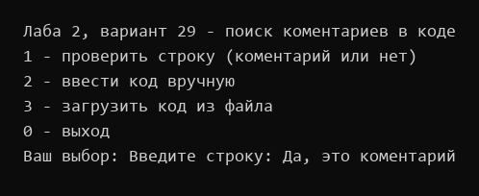
Рисунок 1 — Проверка строки (это комментарий)
На рисунке 2 — строка содержит код, поэтому комментарием целиком не считается.
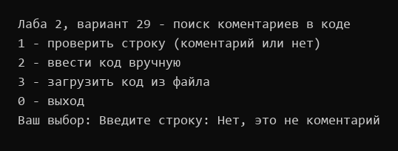
Рисунок 2 — Проверка строки (это код, а не комментарий)
На рисунке 3 показан поиск комментариев в коде, введённом вручную: найдены оба вида комментариев, включая многострочный.
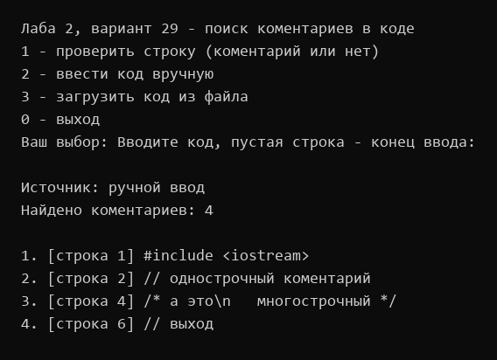
Рисунок 3 — Поиск комментариев в коде, введённом вручную
На рисунке 4 — поиск комментариев в загруженном файле main.py: найдено 6 комментариев с номерами строк.
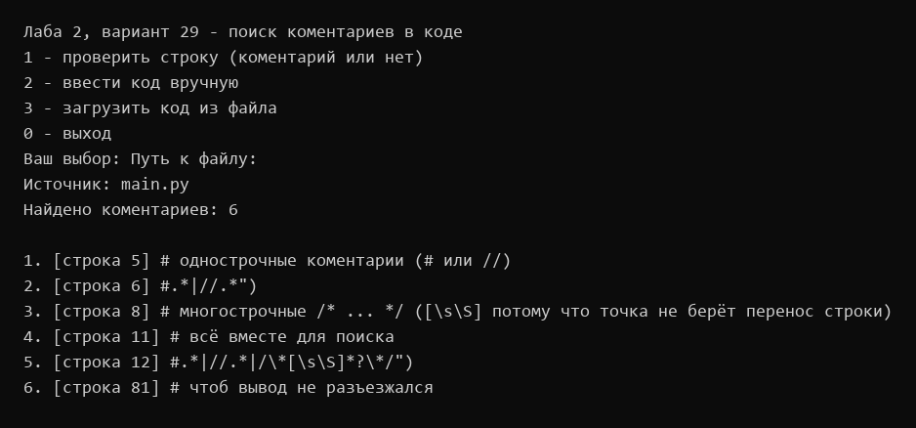
Рисунок 4 — Поиск комментариев в файле

6. Unit-тестирование
Написано 16 тестов на стандартном модуле unittest (файл test.py). Проверяются: однострочные комментарии # и //, комментарий с отступом, многострочный /* */ (в том числе на несколько строк), код (не должен считаться комментарием), код со знаком # внутри, ссылка https:// (содержит //, но не комментарий), незакрытый /*, пустая строка и строка из пробелов, пустой текст, несуществующий файл. Все тесты проходят.
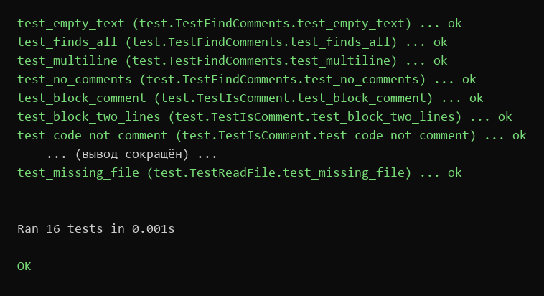
Рисунок 5 — Результат запуска тестов: 16 тестов, OK

7. Контроль версий
Разработка велась в Git: сначала было сделано меню программы, потом поиск однострочных комментариев, потом многострочных, после написания тестов исправлена ошибка в регулярном выражении. Всё это видно по истории коммитов. Репозиторий на GitHub: https://github.com/Kirill11156/lab2-comments-regex

8. Вывод
Составлены регулярные выражения для проверки и поиска однострочных (#, //) и многострочных (/* */) комментариев и реализована программа на Python с ручным вводом и загрузкой кода из файла. Корректность регулярных выражений подтверждена 16 unit-тестами, все проходят успешно. Разработка велась в системе контроля версий Git.

